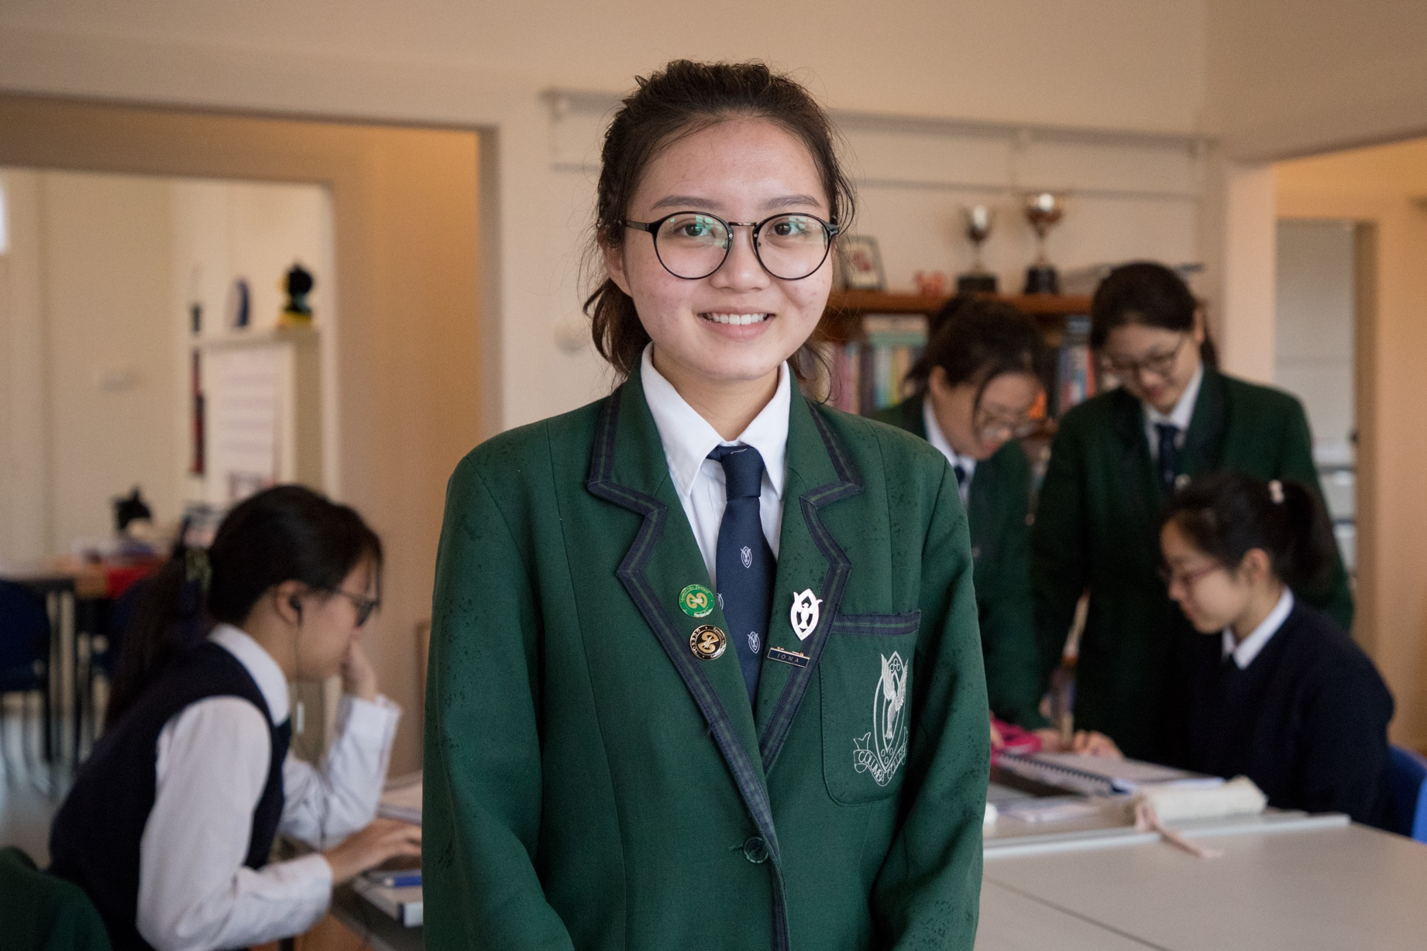



**ยินดีต้อนรับสู่ Columba College (โคลัมบา คอลเลจ), Dunedin (ดันนีดิน), นิวซีแลนด์**

Columba College มีประวัติที่น่าภาคภูมิใจอันยาวนานในการเป็นบ้านให้แก่เด็กนักเรียนจากทั่วโลก ครอบครัวที่กำลังมองหาการศึกษาชั้นเลิศในบรรยากาศแบบครอบครัว ภายในเมืองที่ปลอดภัยและเป็นมิตรให้แก่บุตรสาวของตนจะพบสิ่งเหล่านี้ได้จากเรา เราให้ความสำคัญกับคติประจำโรงเรียน่านิยม GRACE ซึ่งหมายถึง Good discipline (วินัยที่ดี), Respect (ความเคารพ), Aroha (ความรักและความเมตตา), Citizenship (ความเป็นพลเมืองที่ดี) และ Excellence (ความเป็นเลิศ)

คตินิยมเหล่านี้คือสิ่งที่คุณจะเห็นได้ในชีวิตประจำวันของนักเรียนและคุณครูของเรา และนี่ก็คือความแตกต่างของ Columba

**Dunedin**

Columba College เป็นหนึ่งในโรงเรียนหญิงล้วนที่มีชื่อเสียงมากที่สุดของนิวซีแลนด์ โรงเรียนของเราตั้งอยู่เชิงเขาใกล้กับใจกลางเมือง Dunedin ซึ่งเป็นเมืองมหาวิทยาลัยที่มีประชากร 125,000 คน เขตของเมืองนี้ครอบคลุมพื้นที่ขนาดกว่า 3,000 ตารางกิโลเมตร ซึ่งปกคลุมไปด้วยภูมิทัศน์อันยอดเยี่ยมและอุดมสมบูรณ์ไปด้วยสัตว์ป่านานาชนิด

Dunedin มีสิ่งอำนวยความสะดวกและความสะดวกสบายครบถ้วนเท่าที่นักเรียนและผู้ปกครองจะต้องการ อีกทั้งยังมีประวัติของการผสมผสานหลากหลายวัฒนธรรมมายาวนาน ประชากร Dunedin ประมาณหนึ่งในห้าเกิดในต่างประเทศ ในพิธีฉลองที่ศาลากลางเมือง Dunedin ครั้งล่าสุด มีผู้ที่ได้รับการให้สัญชาตินิวซีแลนด์ 70 คนซึ่งมาจากทั่วทั้งทวีปเอเชีย ยุโรป อเมริกาเหนือและใต้ และโอเชียเนีย

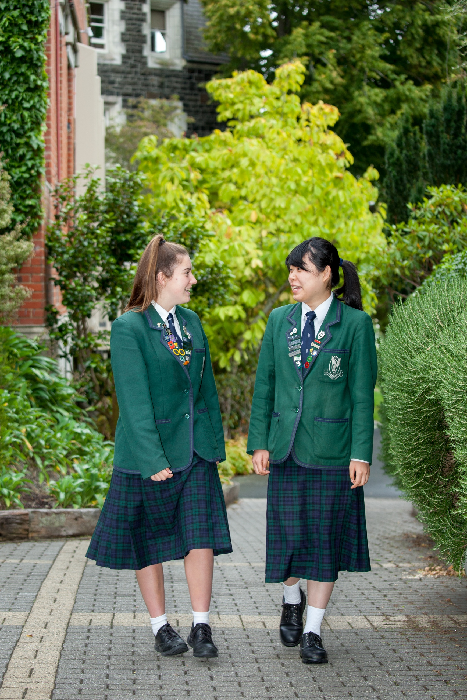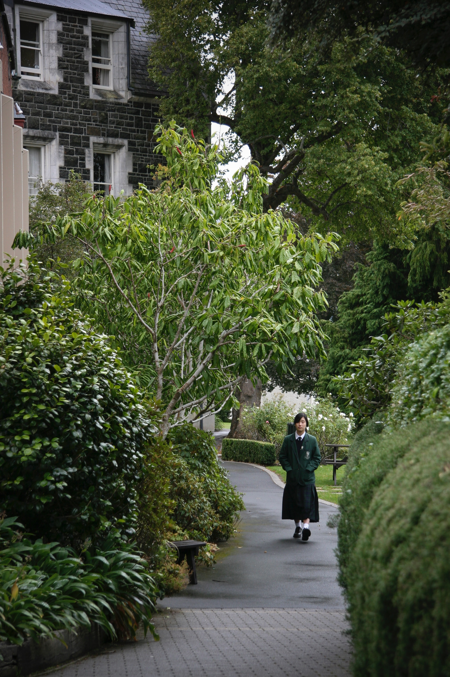

**ประวัติของโรงเรียน**

Columba College ก่อตั้งขึ้นในปี 1915 โดยโบสถ์เพรสไบทีเรียน เพื่อเป็นโรงเรียนหญิงล้วนแบบประจำและแบบไปกลับ สำหรับนักเรียนหญิง และโรงเรียนระดับประถมฯศึกษา แบบไปกลับสำหรับทั้งนักเรียนหญิงและชาย

ตั้งแต่ปี 1980 เป็นต้นมา  มีนักเรียนหญิงกว่า 500 คน จากประเทศต่างๆ เดินทางมาศึกษาที่ Columba และเกือบทุกคนล้วนได้ศึกษาต่อเป็นนักศึกษายอดเยี่ยมใน ระดับมหาวิทยาลัย  ซึ่งทางโรงเรียนมีความภาคภูมิใจในความสำเร็จของนักเรียนเป็นอย่างมาก

**หลักสูตรสำหรับนักเรียนต่างชาติ**

Columba College มีหลักสูตรการเรียนการสอนมาตรฐานแบบบูรณาการสำหรับ นักเรียนหญิงจากต่างชาติ ตั้งแต่ระดับเยียร์ 7 ถึงเยียร์ 13 ผลการเรียนของเราอยู่ในอันดับสูงสุดของภูมิภาค Otago (โอทาโก) และเป็นหนึ่งในโรงเรียนที่มีคะแนนสูงสุดในนิวซีแลนด์

นักเรียนแต่ละคนจะได้รับการประเมินและได้รับคำปรึกษา เกี่ยวกับหลักสูตรรายบุคคลตั้งแต่แรกเริ่มเข้าศึกษา โดยนักเรียนทุกคนจะได้รับการสนับสนุนเรื่องภาษาอังกฤษ สำหรับชาวต่างชาติ (ESOL) เพื่อให้สามารถประสบความสำเร็จไปพร้อม ๆ กับเพื่อนนักเรียนนิวซีแลนด์ที่พูดภาษาอังกฤษเป็นภาษาแม่

นักเรียนต่างชาติสามารถสอบเพื่อให้ได้ประกาศนียบัตรระดับ มัธยมธยมศึกษาฯ (NCEA) เพื่อเข้ามหาวิทยาลัยในนิวซีแลนด์ นอกจากนี้ นักเรียนหลายคนเองก็มีคุณสมบัติที่จะเข้าศึกษาต่อ ในมหาวิทยาลัยที่ตนเองเลือกทั้งในประเทศบ้านเกิดของตน หรือในสหราชอาณาจักรและหรือในอเมริกาเหนือ

**International Department Staff**

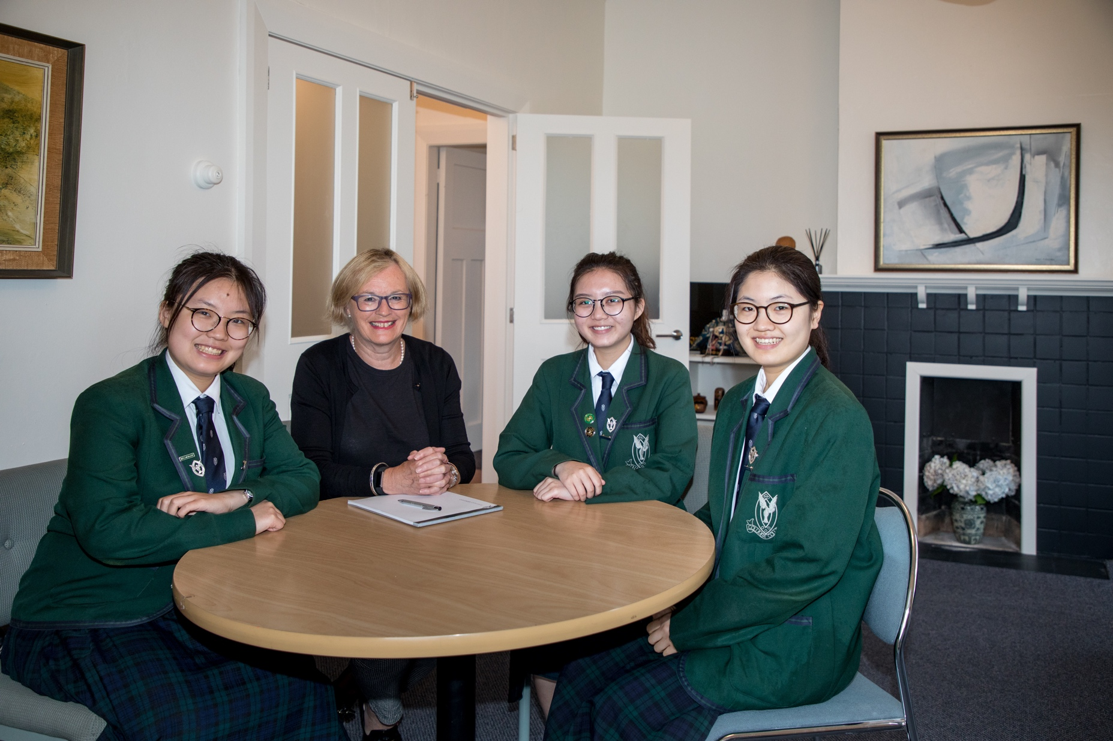

**หอพักสำหรับนักเรียนต่างชาติ**

ในปีนี้เพิ่งเปิดให้บริการ อาคารหอพักสำหรับนักเรียนต่างชาติแห่งใหม่ เป็นอาคารที่สร้างขึ้นเฉพาะ พร้อมด้วยพื้นที่สำหรับห้องเรียน ESOL ห้องบรรยาย ห้องสำหรับทำการบ้าน ห้องครัวสำหรับทำอาหารและอาหารว่าง รวมถึงสำนักงานของบุคลากร และพื้นที่รับรอง

**การปฐมนิเทศ**

ที่ Columba การดูแลเอาใจใส่นักเรียนให้มีความเป็นอยู่ที่ดีเป็นสิ่งที่เราให้ความสำคัญมากว่า 100 ปี และในฐานะหนึ่งในผู้ลงนามในหลักปฏิบัติของกระทรวงศึกษาธิการของนิวซีแลนด์ เราจะทำทุกอย่างเพื่อให้นักเรียนต่างชาติของเรามีสวัสดิภาพที่ดีทั้งทางร่างกายและจิตใจ

ความมุ่งมั่นนี้เริ่มตั้งแต่เมื่อนักเรียนเดินทางมาถึง โดยนักเรียนใหม่จะได้พบและได้รับการต้อนรับจาก Mrs. Sue Medary ผู้อำนวยการฝ่ายนักเรียนต่างชาติฯ ของเรา

นักเรียนแต่ละคนจะได้รับคู่มือที่ครอบคลุมซึ่งอธิบายถึงระบบและข้อปฏิบัติทั้งหมดของโรงเรียน จากนั้นจะได้ทัวร์ชมโรงเรียนพร้อมกับโอกาสในการพบปะกับอาจารย์และนักเรียนคนอื่นๆอื่น ๆ

จากนั้นผู้อำนวยการฝ่ายนักเรียนต่างชาติฯ จะอธิบายถึงตัวเลือกวิชาและตารางเรียน และช่วยเรื่องการทำงานของอุปกรณ์ IT รวมถึงอธิบายเรื่องความคุ้มครองของประกันภัย ช่วยในการซื้อชุดนักเรียน เปิดบัญชีธนาคาร ซื้อโทรศัพท์มือถือหรือซิมการ์ด และช่วยให้นักเรียนคุ้นเคยกับเมืองและสิ่งอำนวยความสะดวกต่างๆ

ในระหว่างขั้นตอนนี้ ผู้อำนวยการฝ่ายนักเรียนต่างชาติฯ จะได้ทำการความรู้จักนักเรียนแต่ละคนเป็นการส่วนตัวมากขึ้น ซึ่งจะช่วยให้การประเมิน การตั้งเป้าหมายและการช่วยเหลือด้าน ESOL (ภาษาอังกฤษสำหรับนักเรียนต่างชาติ) ให้มีประสิทธิภาพยิ่งขึ้น

นักเรียนแต่ละคนรายจะได้รับหมายเลขโทรศัพท์มือถือของผู้อำนวยการฝ่ายนักเรียนต่างชาติฯ และสามารถขอรับความช่วยเหลือจากผู้อำนวยการฝ่ายนักเรียนต่างชาติฯ ได้ทุกวันตลอด 24 ชั่วโมง

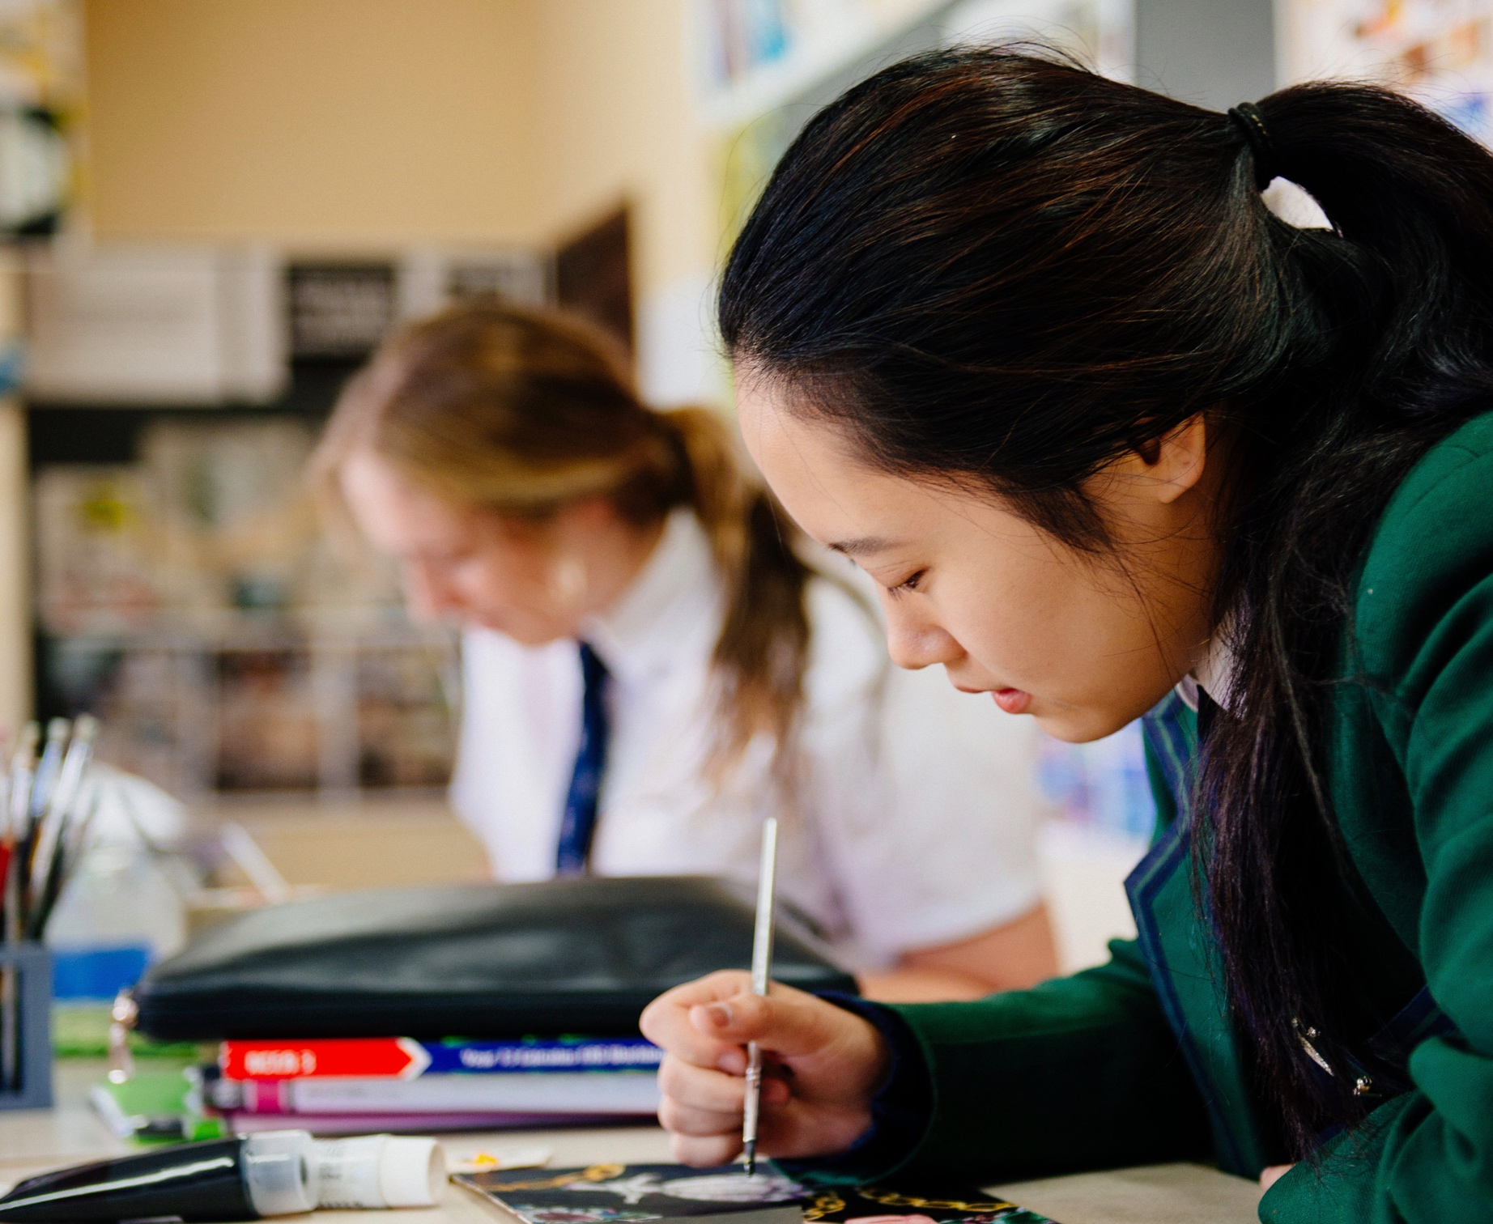

**อยู่ประจำหรือโฮมสเตย์**

การอยู่ประจำในบริเวณโรงเรียน Columba เปิดโอกาสให้นักเรียนมีเป็นอิสระในสภาพแวดล้อมที่ปลอดภัยและเอื้อเฟื้อ และสามารถเข้าถึงโรงเรียนและสิ่งอำนวยความสะดวกของโรงเรียนได้ง่าย

ส่วนโฮมสเตย์ซึ่งผ่านการคัดเลือกและการตรวจสอบจากตำรวจก็เป็นอีกทางเลือกที่จะมอบประสบการณ์และโอกาสในการเรียนรู้วัฒนธรรมอื่นโดยตรง อีกทั้งจะยังได้ฝึกพูดภาษาอังกฤษในบรรยากาศแบบครอบครัวในทุกๆวัน

ทางเลือกนี้เหมาะกับนักเรียนที่มีวุฒิภาวะในระดับหนึ่ง โดยเฉพาะผู้ที่วางแผนจะศึกษาต่อในมหาวิทยาลัยในนิวซีแลนด์

ทางเลือกที่สามคือผู้ปกครองให้นักเรียนพักอาศัยอยู่กับญาติหรือเพื่อนสนิทที่อาศัยอยู่ใน Dunedin

ทางเลือกนี้เป็นทางเลือกส่วนตัวแต่ทางโรงเรียนก็จะยังคอยเฝ้าติดตามดูแลอยู่เสมอ

**กีฬาและกิจกรรมเสริมหลักสูตร**

เรากำหนดให้นักเรียนต่างชาติทุกคนเล่นกีฬาแบบทีมอย่างน้อยหนึ่งประเภท

กีฬาที่เป็นที่นิยมที่สุด ได้แก่ แบดมินตันและบาสเก็ตบอล เช่นเดียวกับการเข้าร่วมกิจกรรมสกี (Ski weekend) ของนักเรียนต่างชาติที่จัดขึ้นในสุดสัปดาห์หนึ่งที่เมือง Queenstown

นอกจากนี้ยังมีกิจกรรมหลังเลิกเรียน เช่น โยคะ ชกมวย หรือแอโรบิค นักเรียนสามารถเล่นเครื่องดนตรี หรือเรียนดนตรี หรือร้องเพลงในวงประสานเสียง และสามารถเข้าร่วมในการแสดงละครเวที งานโรงเรียน และกิจกรรมสนุกๆ เช่น โบว์ลิ่ง ไอซ์สเก็ต  สเก็ตน้ำแข็งและปิกนิกได้ สุดท้ายนี้ยังมีงานเต้นรำ (formal) ของโรงเรียนที่จัดขึ้นในสถานที่หรูหราที่นักเรียนต่างเฝ้าคอย

ทางโรงเรียนจะบันทึกการเข้าร่วมในกิจกรรมกีฬา สโมสร กิจกรรมเสริมหลักสูตรและงานอาสาสมัครบริการชุมชน และจะรวบรวมอยู่ในประวัติการเรียนซึ่งสามารถใช้แนบเพื่อสมัครเข้ามหาวิทยาลัยได้อีกด้วย

International Staff

Ms Laren Stirling

ESOL Teacher

Graduate Diploma of Teaching and Learning

Dip. for Graduates endorsed in English

Cert of Advanced Chinese

MA (Applied Linguistics)

BA (Linguistics), Cert. TEFL

Mrs Chris Jones-Sexton

Assistant International Administrator

|  |  |
| --- | --- |
| Macintosh HD:Users:cjonessexton:Desktop:International 2:Sue Medary.jpg  Macintosh HD:Users:cjonessexton:Desktop:International 2:Staff-21 (1).jpg  Macintosh HD:Users:cjonessexton:Desktop:Staff-39.jpgMacintosh HD:Users:cjonessexton:Desktop:Staff-53.jpg | Macintosh HD:Users:cjonessexton:Desktop:Staff-59.jpgMrs. Susan Medary  International Director  and Homestay Manager  Dip Teaching Cert.  TESOL  LTCL Performance  Macintosh HD:Users:cjonessexton:Desktop:Staff-69.jpg  Ms. Ina Bercinskas  ESOL Teacher, English and Drama Teacher  MA (Applied Linguistics)  BA, Grad Dip. Tchg Secondary  Dip.TESOL, Cert TESOL  ATCL (Speech, Drama & Teaching)  LTCL (Speech, Drama & Teaching)  Mr. Peter Murray  ESOL Teacher  BA  Dip. Tchg Secondary  Cert TEFL  Dr. Sally Henderson ESOL Teacher PhD (Linguistics) MATESL (Illinois)  RSA CELTA (Cambridge)  BA (Hons) |
|  |  |
|  |  |

**APPLICATIONS**

****Attached is Columba’s fee schedule with an application form you can complete and email to [smedary@columbacollege.school.nz](mailto:smedary@columbacollege.school.nz) or have completed on your behalf by an accredited agent.

399 Highgate, Dunedin 9010, New Zealand

Private Bag 1911, Dunedin 9054, New Zealand

www.columbacollege.school.nz

If the application is successful you will be sent an offer of place along with an invoice. When the invoice is paid, the school or your agent will expedite your daughter’s visa.

Welcome to Columba College.